"Тұқымның сапасына сараптама жасау жөніндегі зертханаларды аттестаттау" мемлекеттік көрсетілетін қызмет регламентін бекіту туралы
Күшін жойған
Солтүстік Қазақстан облысы әкімдігінің 2015 жылғы 3 қыркүйектегі № 334 қаулысы. Солтүстік Қазақстан облысының Әділет департаментінде 2015 жылғы 9 қазанда N 3403 болып тіркелді. Күші жойылды - Солтүстік Қазақстан облысы әкімдігінің 2018 жылғы 11 сәуірдегі № 97 қаулысымен
Ескерту. Күші жойылды - Солтүстік Қазақстан облысы әкімдігінің 11.04.2018 № 97 (алғашқы ресми жарияланған күнінен кейін күнтізбелік он күн өткен соң қоланысқа енгізіледі) қаулысымен.
"Мемлекеттік көрсетілетін қызметтер туралы" Қазақстан Республикасының 2013 жылғы 15 сәуірдегі Заңының 16-бабы 3-тармағына сәйкес Солтүстік Қазақстан облысының әкімдігі ҚАУЛЫ ЕТЕДІ:
1. Қоса беріліп отырған "Тұқымның сапасына сараптама жасау жөніндегі зертханаларды аттестаттау" мемлекеттік көрсетілетін қызмет регламенті бекітілсін.
2. Осы қаулының орындалуын бақылау Солтүстік Қазақстан облысы әкімінің жетекшілік ететін орынбасарына жүктелсін.
3. Осы қаулы алғашқы ресми жарияланған күнінен кейін күнтізбелік он күн өткен соң қолданысқа енгізіледі.
Солтүстік Қазақстан  облысының әкімі | Е. Сұлтанов
Солтүстік Қазақстан облысы әкімдігінің 2015 жылғы 03 қыркүйектегі № 334 қаулысымен бекітілген
"Тұқымның сапасына сараптама жасау жөніндегі зертханаларды аттестаттау" мемлекеттік көрсетілетін қызмет регламенті
1. Жалпы ережелер
1. "Тұқымның сапасына сараптама жасау жөніндегі зертханаларды аттестаттау" мемлекеттік көрсетілетін қызмет регламенті "Тұқым шаруашылығы саласындағы мемлекеттік көрсетілетін қызметтер стандарттарын бекіту туралы" Қазақстан Республикасы Ауыл шаруашылығы министрінің 2015 жылғы 6 мамырдағы № 4-2/416 бұйрығымен (Нормативтік құқықтық актілерді мемлекеттік тіркеу тізілімінде № 11777 болып тіркелді) бекітілген "Тұқымның сапасына сараптама жасау жөніндегі зертханаларды аттестаттау" мемлекеттік көрсетілетін қызмет стандартының негізінде әзірленді.
"Тұқымның сапасына сараптама жасау жөніндегі зертханаларды аттестаттау" мемлекеттік көрсетілетін қызметін (бұдан әрі – мемлекеттік көрсетілетін қызмет) облыстың жергілікті атқарушы органы (бұдан әрі – көрсетілетін қызметті беруші) көрсетеді.
Мемлекеттік көрсетілетін қызмет тікелей көрсетілетін қызметті берушінің кеңсесі арқылы жүгінген кезде, сондай-ақ "электрондық үкіметтің" www.egov.kz веб-порталы (бұдан әрі – портал) арқылы көрсетіледі.
2. Мемлекеттік қызметті көрсету нысаны: электрондық (ішінара автоматтандырылған) немесе қағаз түрінде.
3. Мемлекеттік қызметті көрсету нәтижесі – аттестаттау туралы куәлік (бұдан әрі – аттестаттау туралы куәлік) беру.
Мемлекеттік қызметті көрсету нәтижесін ұсыну нысаны: электрондық.
Мемлекеттік қызмет заңды тұлғаларға тегін көрсетіледі.
2. Мемлекеттік қызметті көрсету процесінде көрсетілетін қызметті берушінің құрылымдық бөлімшелерінің (қызметкерлерінің) іс-қимылы тәртібін сипаттау
4. Мемлекеттік қызмет көрсету бойынша рәсімді (іс-қимылды) бастауға негіздеме көрсетілетін қызметті алушының (не сенімхат бойынша оның өкілінің) мынадай құжаттарды ұсынуы болып табылады:
1) көрсетілетін қызметті берушінің кеңсесі арқылы:
осы регламентке 1-қосымшаға сәйкес нысан бойынша өтініш;
осы регламентке 2-қосымшаға сәйкес мәліметтер нысаны түрінде тұқымның сапасына сараптама жасау жөніндегі зертханаларға қойылатын талаптарға сәйкестік туралы ақпарат;
2) портал арқылы:
көрсетілетін қызметті алушының электрондық цифрлық қолтаңбасымен (бұдан әрі - ЭЦҚ) куәландырылған электрондық құжат нысанындағы сұрау салу;
осы регламентке 2-қосымшаға сәйкес мәліметтер нысаны түрінде тұқымның сапасына сараптама жасау жөніндегі зертханаларға қойылатын талаптарға сәйкестік туралы мәліметтер нысанының электрондық көшірмесі.
5. Мемлекеттік қызметті көрсету процесінің құрамына кіретін әрбір рәсімнің (іс-қимылдың) мазмұны, көрсетілетін қызметті берушіге жүгінген кезде оның орындалу ұзақтығы:
1) көрсетілетін қызметті берушінің кеңсесі алынған құжаттарды қабылдайды, тіркейді және өтініш пен құжаттар топтамасының қабылданғаны туралы талон береді – 15 (он бес) минуттан аспайды;
2) көрсетілетін қызметті берушінің басшылығы құжаттармен танысып, жауапты орындаушыны айқындайды, бұрыштаманы ресімдеп, құжаттарды жауапты орындаушыға жолдайды – 15 (он бес) минуттан аспайды;
3) көрсетілетін қызметті берушінің жауапты орындаушысы құжаттарды зерделеп, аттестаттау комиссиясына береді – 30 (отыз) минуттан аспайды;
4) аттестаттау комиссиясы:
өтініш берушінің құжаттарын алған сәттен бастап 2 (екі) жұмыс күні ішінде ұсынылған құжаттардың толықтығын тексереді, сол жерге барып тексеру жүргізеді;
1 (бір) жұмыс күні ішінде тексеру актісінің негізінде тексеру актісін жасайды;
2 (екі) жұмыс күні ішінде қаралған құжаттардың, тексеру актісінің негізінде тұқымның сапасына сараптама жасау жөніндегі зертхананы аттестаттау туралы шешім қабылдайды;
хаттама ресімдеп, көрсетілетін қызметті берушінің жауапты орындаушысына жолдайды – 8 (сегіз) жұмыс күнінен аспайды;
5) көрсетілетін қызметті берушінің жауапты орындаушысы аттестаттау комиссиясының хаттамасына сәйкес қаулы жобасын дайындап, жергілікті атқарушы органға (бұдан әрі – облыс әкімдігі) келісуге жолдайды – 1 жұмыс күні;
6) облыс әкімдігі көрсетілетін қызметті алушыға тұқымның сапасына сараптама жасау жөніндегі зертхана мәртебесін беру туралы қаулы жобасын бекітеді – 3 (үш) жұмыс күнінен аспайды;
7) көрсетілетін қызметті берушінің басшысы аттестаттау туралы куәлікке қол қойып, кеңсеге жолдайды – 30 (отыз) минуттан аспайды;
8) көрсетілетін қызметті беруші кеңсесінің қызметкері аттестаттау туралы куәлік береді – 15 (он бес) минуттан аспайды.
6. Келесі рәсімді (іс-қимылды) орындауды бастау үшін негіз болатын мемлекеттік қызмет көрсету бойынша рәсімнің (іс-қимылдың) нәтижесі:
1) құжаттарды қабылдау және тіркеу, өтініш пен құжаттар топтамасының қабылданғаны туралы талон беріп, басшыға жолдайды;
2) құжаттарды жауапты орындаушыға жолдайды;
3) құжаттарды аттестаттау комиссиясына береді;
4) тексеру актісін жасайды, хаттама түрінде комиссия шешімін ресімдеп, жауапты орындаушыға жолдайды;
5) қаулы жобасын дайындау;
6) қаулы жобасын бекіту;
7) аттестаттау туралы куәлікке қол қою;
8) аттестаттау туралы куәлік беру.
3. Мемлекеттік қызметті көрсету процесінде көрсетілетін қызметті берушінің құрылымдық бөлімшелерінің (қызметкерлерінің) өзара іс-қимылы тәртібін сипаттау
7. Мемлекеттік қызмет көрсету процесіне қатысатын көрсетілетін қызметті берушінің құрылымдық бөлімшелерінің (қызметкерлерінің) тізбесі:
1) көрсетілетін қызметті беруші кеңсесінің қызметкері;
2) көрсетілетін қызметті берушінің басшысы;
3) көрсетілетін қызметті берушінің жауапты орындаушысы;
4) аттестаттау комиссиясы.
8. Әрбір рәсімнің (іс-қимылдың) ұзақтығын көрсете отырып, құрылымдық бөлімшелер (қызметкерлер) арасындағы рәсімдердің (іс-қимылдардың) реттілігін сипаттау:
1) көрсетілетін қызметті берушінің кеңсесі алынған құжаттарды қабылдайды, тіркейді және өтініш пен құжаттар топтамасының қабылданғаны туралы талон береді – 15 (он бес) минуттан аспайды. Нәтижесі – көрсетілетін қызметті алушыға (не сенімхат бойынша оның өкіліне) өтініш пен құжаттар топтамасының қабылданғаны туралы талон беру;
2) көрсетілетін қызметті берушінің басшылығы құжаттармен танысып, жауапты орындаушыны айқындайды, бұрыштаманы ресімдеп, құжаттарды жауапты орындаушыға жолдайды – 15 (он бес) минуттан аспайды;
3) көрсетілетін қызметті берушінің жауапты орындаушысы құжаттарды зерделеп, аттестаттау комиссиясына береді – 30 (отыз) минуттан аспайды;
4) аттестаттау комиссиясы:
өтініш берушінің құжаттарын алған сәттен бастап 2 (екі) жұмыс күні ішінде ұсынылған құжаттардың толықтығын тексереді, сол жерге барып тексеру жүргізеді;
1 (бір) жұмыс күні ішінде тексеру актісінің негізінде тексеру актісін жасайды;
2 (екі) жұмыс күні ішінде қаралған құжаттардың, тексеру актісінің негізінде тұқымның сапасына сараптама жасау жөніндегі зертхананы аттестаттау туралы шешім қабылдайды;
хаттама ресімдеп, көрсетілетін қызметті берушінің жауапты орындаушысына жолдайды – 8 (сегіз) жұмыс күнінен аспайды;
5) көрсетілетін қызметті берушінің жауапты орындаушысы аттестаттау комиссиясының хаттамасына сәйкес қаулы жобасын дайындап, жергілікті атқарушы органға келісуге жолдайды – 1 жұмыс күні;
6) облыс әкімдігі көрсетілетін қызметті алушыға тұқымның сапасына сараптама жасау жөніндегі зертхана мәртебесін беру туралы қаулы жобасын бекітеді – 3 (үш) жұмыс күнінен аспайды;
7) көрсетілетін қызметті берушінің басшысы аттестаттау туралы куәлікке қол қойып, кеңсеге жолдайды – 30 (отыз) минуттан аспайды;
8) көрсетілетін қызметті беруші кеңсесінің қызметкері аттестаттау туралы куәлік береді – 15 (он бес) минуттан аспайды.
4. Мемлекеттік қызметті көрсету процесінде ақпараттық жүйелерді пайдалану тәртібін сипаттау
9. Портал арқылы мемлекеттік қызмет көрсету кезінде жүгіну тәртібін және көрсетілетін қызметті беруші мен көрсетілетін қызметті алушы (не сенімхат бойынша оның өкілі) рәсімдерінің (іс-қимылдарының) реттілігін сипаттау:
1) көрсетілетін қызметті алушы порталда тіркеуді және авторландыруды жүзеге асырады;
2) көрсетілетін қызметті алушының электрондық мемлекеттік көрсетілетін қызметті таңдауы, электрондық сұрау салу жолдарын толтырып, құжаттар топтамасын тіркеуі;
3) порталда ЭЦҚ тіркеу куәлігінің әрекет ету мерзімін және тізімде қайтарылған (күші жойылған) тіркеу куәліктерінің жоқтығын, сондай-ақ сұрау салуда көрсетілген жеке сәйкестендіру нөмірі (бұдан әрі - ЖСН) мен ЭЦҚ тіркеу куәлігінде көрсетілген ЖСН арасындағы сәйкестендіру деректерінің сәйкестігін тексеру. ЭЦҚ түпнұсқалығының расталмауына байланысты сұрау салынған көрсетілетін қызметтен бас тарту туралы хабарлама қалыптастыру не көрсетілетін қызметті алушының ЭЦҚ-сы арқылы электрондық мемлекеттік қызметті көрсету үшін электрондық сұрау салуды куәландыру;
4) көрсетілетін қызметті берушінің электрондық сұрау салуды өңдеуі (тексеруі, тіркеуі);
5) көрсетілетін қызметті алушының "жеке кабинетіндегі" мемлекеттік көрсетілетін қызметті алу тарихынан көрсетілетін қызметті алушының электрондық сұрау салу мәртебесі және мемлекеттік қызмет көрсету мерзімі туралы хабарламаны алуы;
6) көрсетілетін қызметті берушінің көрсетілетін қызметті алушының "жеке кабинетіне" ЭЦҚ қойылған электрондық құжат нысанындағы мемлекеттік қызмет көрсету нәтижесін жолдауы;
7) көрсетілетін қызметті алушының алу тарихынан мемлекеттік көрсетілетін қызмет нәтижесін алуы.
Көрсетілетін қызметті берушінің кеңсесі мен портал арқылы рәсімдер (іс-қимылдар) реттілігін толық сипаттау осы регламентке 3-қосымшаға сәйкес мемлекеттік қызмет көрсетудің бизнес-процестерінің анықтамалығында көрсетілген.
"Тұқымның сапасына сараптама жасау жөніндегі зертханаларды аттестаттау" мемлекеттік көрсетілетін қызмет регламентіне 1-қосымша
________________________________________________________________________
(көрсетілетін қызметті берушінің толық атауы)
кімнен _______________________________________________________________________
(көрсетілетін қызметті алушының толық атауы, БСН)
Өтініш
Аттестаттаудан (қайта аттестаттаудан) өткiзуді және
______________________________________________________________________________
(тұқым сапасына сараптама жасалатын ауыл шаруашылығы өсiмдiктерін көрсету)
тұқымының сапасына сараптама жасау жөніндегі зертхана мәртебесiн беруді сұраймын.
Көрсетілетін қызметті алушы туралы мәліметтер:
Мекенжайы: _________________________________________________________________
________________________________________________________________________________
(индексі, ауданы, облысы, қаласы (ауылы), көшесі, үй нөмірі, телефоны)
Қоса берілетін құжаттар:
________________________________________________________________________________
("Тұқымның сапасына сараптама жасау жөніндегі зертханаларды аттестаттау"
мемлекеттік көрсетілетін қызмет регламентінің 4-тармағына сәйкес)
________________________________________________________________________________
________________________________________________________________________________
________________________________________________________________________________
________________________________________________________________________________
Заңды тұлғаның құрамына кiретiн құрылымдық бөлiмшелердің (тұқым сапасына сараптама жасалатын ауыл шаруашылығы өсiмдiктерiнің атауы, пошталық және электрондық мекенжайлары, байланыс телефондары көрсетілген) тiзбесі (бар болса):
1.____________________________________________________________________
2.____________________________________________________________________
3.____________________________________________________________________
Ұсынылған ақпараттың шынайылығын растаймын және шынайы емес мәліметтерді ұсынғаным үшін Қазақстан Республикасының заңнамасына сәйкес жауапкершілік туралы хабардармын.
20__ жылғы "___" ______________
Басшы __________________________________________ _______________
(тегі, аты, әкесiнiң аты) (қолы)
Талон
Өтініш 20____ жылғы "___" ________________ қарауға қабылданды
____________________________________________________ _____________
(өтінішті қабылдаған жауапты адамның тегі, аты, әкесiнiң аты) (қолы)
Тұқымның сапасына сараптама жасау жөніндегі зертханаларды аттестаттау" мемлекеттік көрсетілетін қызмет регламентіне 2-қосымша
Тұқым сапасына сараптама жасау жөніндегі зертханаларға қойылатын талаптарға сәйкестігі туралы мәліметтер нысаны
Тұқым сапасына сараптама жасауды өткізуге арналған ғимараттың (үй-жайдың) болуы туралы мәлімет:
Р/с  № | Жылжымайтын мүлік объектісінің мекенжайы | Меншік құқығын немесе өзге заңды негізді растайтын құжаттың атауы, нөмірі және күні
1 | 2 | 3
Зертханалық жабдықтар және өлшем құралдарының болуы туралы мәліметтер:
Р/с№ | Зертханалық жабдықтардың, өлшем құралдарының атауы | Өлшем бірлігі | 20__жылғы____  қолда бары | Зертханалық жабдықтардың, өлшем құралдарының зауыттық нөмірі | Салыстырып тексеру (аттестаттау) туралы сертификаттың нөмірі және күні
1 | 2 | 3 | 4 | 5 | 6
Құрал-саймандардың болуы туралы мәліметтер:
Р/с№ | Құрал-сайман атауы | Өлшем бірлігі | 20__жылғы _____ қолда бары
1 | 2 | 3 | 4
Тұқымдардың сынамаларын сақтауға арналған сөрелердің болуы туралы мәлімет: қолда бары ______ дана
Тұқымдық сарапшылардың болуы туралы ақпарат:
Р/с№ | Маманның тегі, аты, әкесінің аты (бар болса) | Білімі бойынша мамандығы | Жергілікті атқарушы орган тұқымдық сарапшыдан алған тұқымның сұрыптық және егістік сапасына сараптаманы жүргізу бойынша қызметті жүзеге асырудың басталғаны туралы хабарламаның нөмірі және күні | Тұқым сапасына сараптама жасау жөніндегі зертханамен еңбек қатынасында болуын растайтын құжаттың нөмірі және күні
1 | 2 | 3 | 4 | 5
Ескерту: әр құрылымдық бөлімше (бар болса) бойынша толтырылады.
"Тұқымның сапасына сараптама жасау жөніндегі зертханаларды аттестаттау" мемлекеттік көрсетілетін қызмет регламентіне 3-қосымша
"Тұқымның сапасына сараптама жасау жөніндегі зертханаларды аттестаттау" мемлекеттік қызметін көрсету бизнес-процестерінің анықтамалығы
Көрсетілетін қызметті берушінің кеңсесі арқылы мемлекеттік қызмет көрсету кезінде

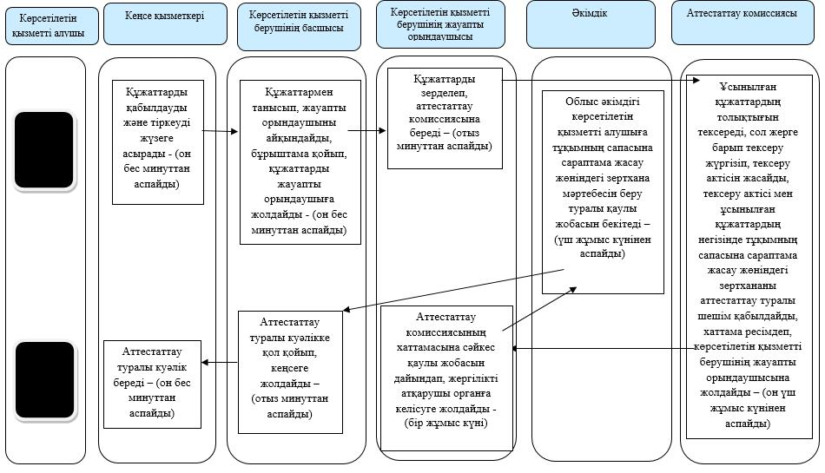
Портал арқылы мемлекеттік қызмет көрсету кезінде
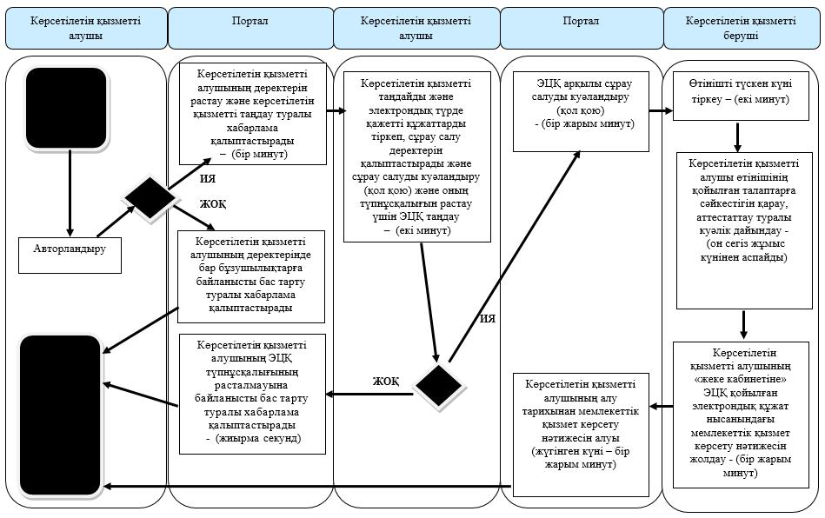
Шартты белгілер:
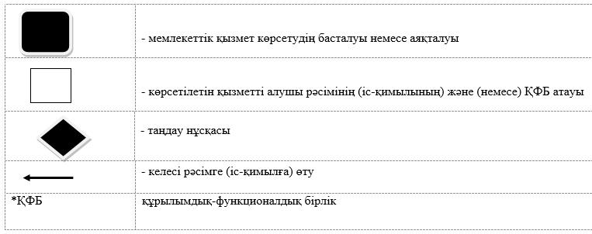

© 2012. Қазақстан Республикасы Әділет министрлігінің «Қазақстан Республикасының Заңнама және құқықтық ақпарат институты» ШЖҚ РМК

